|  |
| --- |
| **Государственное бюджетное профессиональное образовательное учреждение  «Волгоградский индустриальный техникум»** |
| Самостоятельная работа студента  по МДК 05.01.  Проектирование и дизайн информационных систем  09.02.07.(№ 14).ВТВ-121  По предметной области «Волгоградский ТЭЦ-3»   |  |  |  | | --- | --- | --- | | Студент |  | Панин Данила Дмитриевич | | Преподаватели |  | А.И.Лукъянцева | |  |  | | Оценка |  |  | | Дата сдачи |  |  |   2023 |

**СОДЕРЖАНИЕ**

Раздел 1. Анализ предметной области 2

1.1. Сбор данных 2

1.2. Обоснование необходимости создания АС 2

1.3. Предлагаемое решение 2

Раздел 2. Техническое задание 2

2.1. Введение 2

2.2. Основание для разработки 2

Раздел 3. Эскизный проект 2

3.1. Введение 2

3.2. Основание для разработки 2

3.3. Назначение разработки 2

3.4.  Структура входных – выходных данных 2

3.5. Макеты интерфейса программы 2

## **РАЗДЕЛ 1.** **АНАЛИЗ ПРЕДМЕТНОЙ ОБЛАСТИ**

### Сбор данных

В данном разделе:

1. Волгоградская ТЭЦ-3 – это энергетическое предприятие, занимающееся производством электроэнергии и тепла. Оно расположено в городе Волгограде на берегу Волги и является одним из крупнейших энергетических объектов в России.
2. Стейкхолдеры, заинтересованные в работе Волгоградской ТЭЦ-3, могут включать в себя следующих участников:

* Работников предприятия: инженеров, техников, рабочих и других специалистов, занятых на производстве.
* Потребителей электроэнергии и тепла, в том числе коммерческих и промышленных организаций, жилых домов и многоквартирных домов.
* Государственные органы, регулирующие работу энергетического сектора.
* Экологические организации и общественность, заинтересованные в соблюдении экологических требований и норм на производстве.

1. Функции стейкхолдеров Волгоградской ТЭЦ-3 могут быть следующими:

Работники предприятия занимаются проектированием, строительством, техническим обслуживанием и управлением производством электроэнергии и тепла.

Потребители энергии и тепла используют произведенную на предприятии электроэнергию и тепло в своей деятельности, например, для освещения, отопления или производственных нужд.

Государственные органы, регулирующие работу энергетического сектора, контролируют соблюдение правил и норм производства, а также оказывают поддержку предприятию в виде финансирования и других мер.

Экологические организации и общественность следят за тем, чтобы предприятие не нарушало экологические требования и нормы, а также выступают за внедрение экологически чистых технологий и решений на предприятии.

1. В предметной области Волгоградской ТЭЦ-3 используются и обрабатываются различные документы, такие как:

Технические паспорта оборудования, которые содержат информацию о технических характеристиках, режимах работы и безопасности оборудования на предприятии.

Документы, связанные с производственным процессом, такие как проекты, схемы и чертежи, которые используются при проектировании и модернизации производства.

Отчеты о производственной деятельности, в которых содержится информация о произведенном объеме энергии и тепла, степени использования оборудования и других характеристиках работы предприятия. Документы, связанные с безопасностью производства, например, инструкции по технике безопасности, планы эвакуации и т.д.

Финансовые документы, такие как бухгалтерская отчетность, бюджет и другие документы, которые содержат информацию о финансовом состоянии и эффективности работы предприятия. Документы, связанные с экологической деятельностью, такие как разрешения на выбросы загрязняющих веществ, отчеты об экологических испытаниях и т.д.

Для эффективного управления производством и выполнения задач, связанных с производством электроэнергии и тепла, Волгоградская ТЭЦ-3 использует систему управления, которая включает в себя различные программные продукты.

Эти программы помогают автоматизировать процессы и сокращать ручной труд, ускоряют обработку данных и позволяют быстро принимать решения.

В целом, Волгоградская ТЭЦ-3 является крупным и важным производственным предприятием, которое производит электроэнергию и тепло для многих потребителей в Волгограде и за его пределами. Работа предприятия тесно связана с различными стейкхолдерами, которые заинтересованы в эффективной и безопасной работе ТЭЦ-3. Поэтому важно использовать современные программные продукты для управления производством и обеспечения безопасности работы предприятия.

### Обоснование необходимости создания АС

Учитывая собранные данные, разработана модель бизнес-процесса, которая позволяет провести всесторонний анализ.

Используя методологии функционального моделирования IDEF0, BPMN и USE-Case построена функциональная модель, отображающая структуру и функции (ВОЛГОРАДСКИЙ ТЭЦ-3), а также потоки информации и материальных объектов, связывающих эти функции.

Первая диаграмма в иерархии диаграмм IDEF0 - контекстная, изображающая функционирование системы в целом. Общий вид модели представлен на схеме (ТЭЦ-3) (см. рисунок 1).

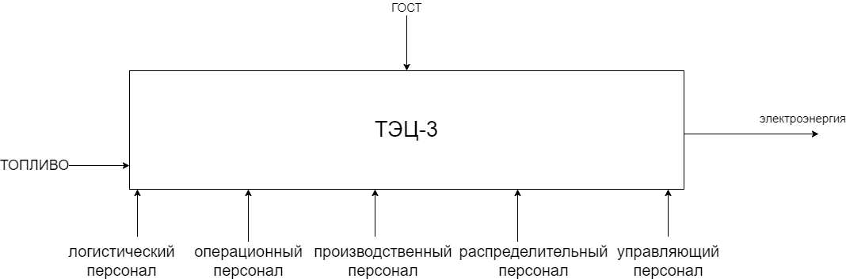

Рисунок 1 - Общий вид контекстной диаграммы IDEF0

Далее можно для контекстной диаграммы IDEF0 построить её декомпозицию с подробным описанием функций разрабатываемой системы.

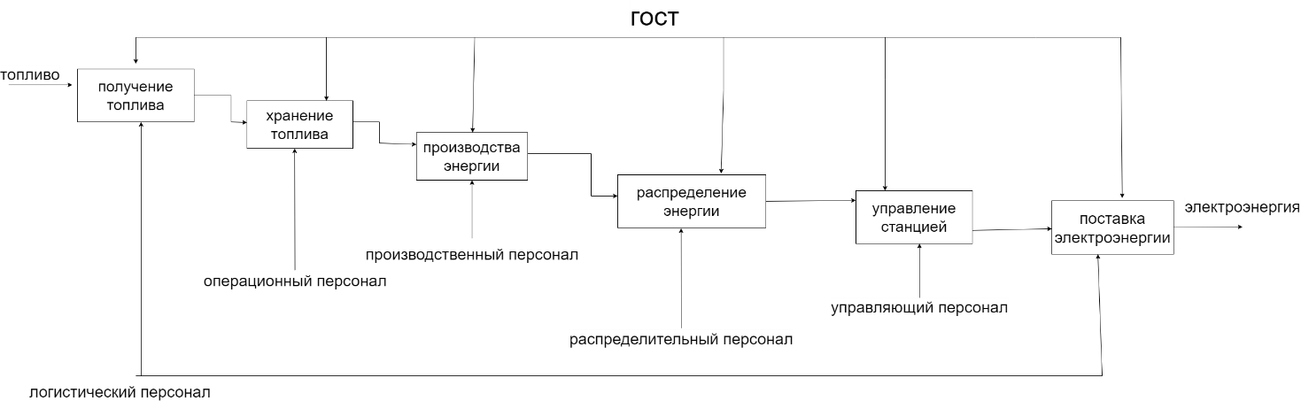

Рисунок 2 – Декомпозиция контекстной диаграммы IDEF0

Для конкретизации каких-то блоков можно использовать BPMN.

Отсутствует - Диаграмма блока А0***

Для того чтобы сформулировать общие требования к функциональному поведению проектируемой системы строится диаграмма вариантов использования, на которой изображаются отношения между стейкхолдерами. Данная модель представлена на примере (см. рисунок 4).

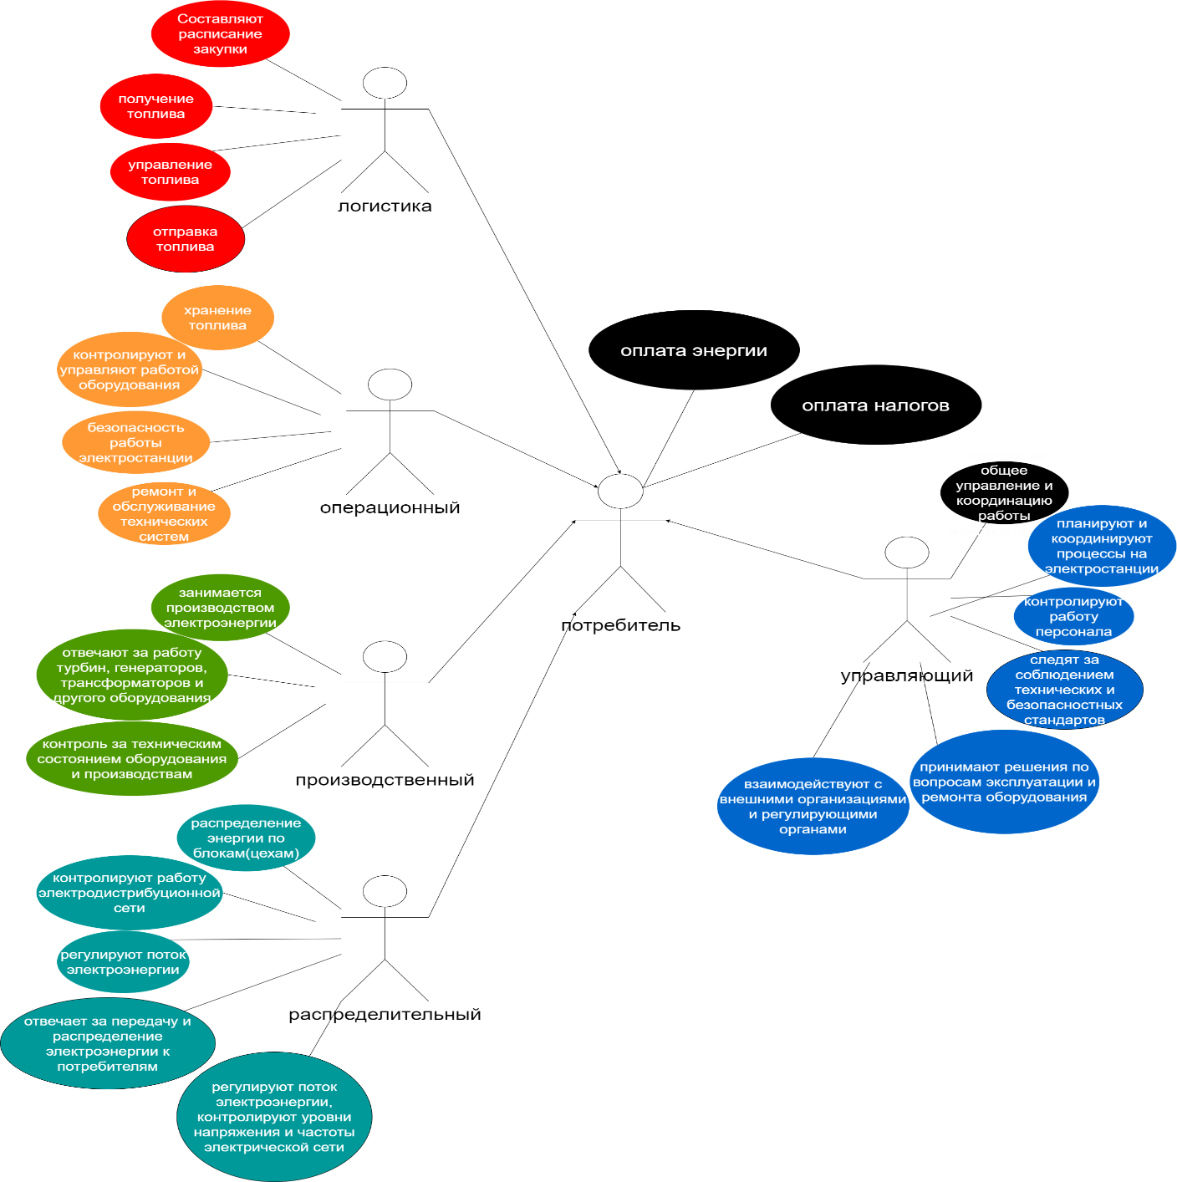

Рисунок 3 – Пример диаграммы вариантов

### Предлагаемое решение

Учитывая собранные данные, можно сделать вывод, что для «Волгоградский ТЭЦ-3» необходимо разработать программный продукт в виде (приложения для управления энергетическими процессами и производственными процессами, которое может решать задачи мониторинга работы оборудования, планирования и оптимизации производственных процессов, управления запасами и закупками, управления персоналом, а также анализа и оптимизации энергетических показателей), который будет решать следующие задачи:

* Мониторинг работы оборудования: приложение собирает данные о работе оборудования, такие как температура, давление, расход топлива и т.д., и визуализировать их в удобном виде для анализа и контроля. Это позволит оперативно выявлять проблемы и предотвращать аварийные ситуации.
* Планирование и оптимизация производственных процессов: приложение анализирует данные о потреблении электроэнергии и топлива, а также состоянии оборудования, и на основе этого оптимизировать производственные процессы. Это позволит снизить расходы на топливо и повысить эффективность работы технологических процессов.
* Управление запасами и закупками: приложение автоматизирует процессы управления запасами и закупками необходимых материалов и комплектующих для оборудования. Это позволит оптимизировать расходы на запасные части и сократить время на закупки.
* Управление персоналом: приложение помогает в управлении персоналом, отслеживать рабочее время, производительность и эффективность работы каждого сотрудника. Это позволит повысить производительность труда и оптимизировать штат сотрудников.
* Анализ и оптимизация энергетических показателей: приложение собирает данные о потреблении энергии и на основе анализа этих данных предлагать рекомендации по оптимизации.

## **РАЗДЕЛ 2. ТЕХНИЧЕСКОЕ ЗАДАНИЕ**

### 2.1. Введение

Разрабатываемый продукт будет называться «Помощник». Областью применения является Волгоградский ТЭЦ-3

### 2.2. Основание для разработки

Разработка программного продукта ведется на основании задания преподавателя государственного бюджетного профессионального образовательного учреждения «Волгоградский индустриальный техникум» по МДК 05.01. Проектирования и дизайн информационных систем.

А. И.Лукъянцева выданное 22.09.2022.

Задание не утверждается.

Тема разработки – сайт для Волгоградского ТЭЦ-3.

### 2.3 Назначение разработки

Данный программный продукта Волгоградской ТЭЦ-3 предназначен для:

* мониторинг работы оборудования
* планирование и оптимизация производственных процессов
* управление запасами и закупками
* управление персоналом
* анализ и оптимизация энергетических показателей

### 2.4Требования к программе или программному изделию

#### **2.4.1. Требования к функциональности характеристикам**

Требования к программе «Помощник» должен выполнять следующие функции:

1. Функциональные требования: описание функций, которые должна выполнять программа или программное изделие.
2. Нефункциональные требования: требования, связанные с характеристиками и свойствами программы или программного изделия, такие как производительность, надежность, безопасность, удобство использования и т.д.
3. Требования к интерфейсу пользователя: описание того, каким должен быть интерфейс пользователя программы или программного изделия, включая элементы управления, цветовую схему, шрифты, расположение элементов и т.д.
4. Требования к совместимости: описание требований, связанных с совместимостью программы или программного изделия с другими программами, операционными системами и аппаратным обеспечением.
5. Требования к безопасности: описание требований, связанных с защитой программы или программного изделия от несанкционированного доступа, взлома, вирусов и других угроз безопасности.
6. Требования к документации: описание требований, связанных с документацией, которая должна сопровождать программу или программное изделие, включая инструкции по установке, использованию, настройке и обслуживанию.
7. Требования к поддержке: описание требований, связанных с поддержкой программы или программного изделия, включая обновления, исправление ошибок, консультации и техническую поддержку.

#### **2.4.2 Требования к надежности**

Для надежного функционирование программы, необходимые следующие требования характеристикам к обеспечению надежного функционирования:

* использование лицензирование программного обеспечения;
* организация бесперебойного питания системы;
* безопасность хранимых данных;
* эффективность использования ресурсов (память, процессор);
* совместимость с другими программными обеспечение;
* программа должна быть масштабируемой и работать с большими объёмами данных;
* резервировать личную информацию (пароли, логин и т.д).

#### **2.4.3 Условия эксплуатации**

Для использования данного программного продукта пользователь должен иметь:

* пользователь должен иметь специальное разрешение на доступ к определенным областям ТЭЦ-3;
* пользователь должен проходить специальную инструктаж перед началом работы на ТЭЦ-3.

#### **2.4.4 Требование к составу и параметрам технических средств**

Для работы программного продукта необходимы следующие технические средства для работы на ПК:

* процессор с тактовой частотой не менее 1,8 ГГц
* оперативная память не менее 2 Гб
* жесткий диск емкостью не менее 350 Гб
* видеокарта с поддержкой OpenGL версии не ниже 3.0
* монитор с разрешением не менее 1280x1024 пикселей
* клавиатура и мышь
* доступ к интернету для использования онлайн-сервисов и обновлений программного обеспечения.

#### **2.4.5 Требование к информационной и программной совместимости**

Функционирование данного программного обеспечения возможно со следующими совместимыми программами:

* система операционной памяти «Windows 7» или выше
* браузер с отличной безопасностью «Яндекс Браузер»
* операционная система «Android» не ниже 3.5
* операционная система «IOS 4» не ниже

#### **2.4.6 Требование к маркировке и упаковке**

Для маркировки и упаковки топлива существуют определенные требования:

* цистерны для перевозки легковоспламеняющихся видов топлива должны быть оснащены элементами для нижнего слива и залива;
* маркировка продукции должна быть достоверной, читаемой и доступной для осмотра и идентификации;
* маркировка упаковки должна содержать информацию, необходимую для идентификации материала, из которого она изготовлена;
* в общем случае, маркировка и упаковка топлива должны соответствовать требованиям безопасности и экологической безопасности, а также содержать информацию о составе и времени прибытия в страну назначения.

#### **2.4.7 Требования к транспортированию и хранению**

Для транспортирования и хранения топлива существуют определенные требования:

* емкости с топливом на открытом пространстве должны быть обнесены валом из грунта или стеной;
* при хранении топлива на складе необходимо принимать меры по предотвращению его потерь;
* для обеспечения пожаробезопасности при транспортировке нефтепродуктов на автотранспорте устанавливают пламегаситель на глушитель, расположенный спереди;

# **2.5 Требования к программной документации**

Требования к программной документации «Помощник» должна быть следующая:

1. Полнота и актуальность документации. Вся необходимая информация должна быть включена в документацию, а документация должна регулярно обновляться в соответствии с изменениями в программном продукте.
2. Ясность и понятность. Документация должна быть написана понятным языком и быть доступной для понимания широкой аудитории.
3. Структурированность. Документация должна иметь четкую структуру и легко находить нужную информацию.
4. Относительность. Документация должна содержать только необходимую информацию, чтобы не перегружать пользователей избыточными данными.
5. Согласованность. Документация должна быть согласована с требованиями к программному продукту и не должна противоречить этим требованиям.
6. Техническая точность. Документация должна быть технически точной и содержать достаточное количество деталей для понимания работы программного продукта.
7. Доступность. Документация должна быть доступна в электронном и/или печатном формате для всех заинтересованных сторон.
8. Понятность для пользователей. Документация должна быть ориентирована на пользователей и помогать им понимать, как использовать программный продукт.

### 2.6 Технико-экономические показатели

Для тепловых электростанций, к которым относится и Волгоградская ТЭЦ-3, технико-экономические показатели обычно включают в себя следующие параметры:

* объем производства электроэнергии;
* затраты на производство, прибыль;
* уровень использования мощности;
* стоимость инвестиций;

И другие параметры которые варьируются в зависимости от условий работы станции. Чем эффективнее станция работает по этим параметрам, тем более успешной она может считаться.

### 2.7 Стадии и этапы

Программный продукт должен разрабатываться по следующим этапам:

* разработка анализа предметной области с 09.02.23 по 12.02.23;
* разработка Технического задания с 15.02.23 по 17.02.23;
* разработка Эскизного проекта с 21.02.23 по 25.02.22;
* разработка Технического проекта с 25.02.23 по 01.03.23;
* разработка Рабочего проекта с 06.03.23 по 10.03.23;
* стадии разработки программного продукта с 13.03.23 по 23.03.23;
* внедрение с 25.03.23 по 30.03.23.

## 2.8. Порядок контроля и приёмки.

Приемка и испытания должны проходить на объекте заказчика в период с 09.03.2023 до 30.03.2023. Ход проведения приемо-сдаточных испытаний заказчик и исполнитель документируют в протоколе испытаний. Во время испытаний программа должна корректно обработать в установленные временные рамки контрольные примеры, предложенные заказчиком и заранее согласованные с исполнителем.

В случае некорректной работы программы: все недочеты должны быть устранены в срок не более 14 дней.

## **РАЗДЕЛ 3. ЭСКИЗНЫЙ ПРОЕКТ**

Согласно ГОСТ 19.102-77 «Стадии разработки программного продукта» разработать Эскизный проект. Эскизный проект должен иметь следующее содержание:

### 3.1. Введение

Разрабатываемый продукт будет называться «Помощник». Областью применения является Волгоградский ТЭЦ-3

### 3.2. Основание для разработки

Разработка программного продукта ведется на основании задания преподавателя государственного бюджетного профессионального образовательного учреждения «Волгоградский индустриальный техникум» по МДК 05.01. Проектирования и дизайн информационных систем.

А. И. Лукъянцева выданное 22.09.2022.

Задание не утверждается.

Тема разработки – сайт для Волгоградского ТЭЦ-3.

### 3.3 Назначение разработки

Данный программный продукта Волгоградской ТЭЦ-3 предназначен для:

* мониторинг работы оборудования
* планирование и оптимизация производственных процессов
* управление запасами и закупками
* управление персоналом
* анализ и оптимизация энергетических показателей

### 3.4.  Структура входных – выходных данных

В этом разделе необходимо перечислить все идентификаторы, используемые в программе, указать их тип и обозначение. Например,

При разработке программного продукта «Волгоградский ТЭЦ-3» необходимо использовать идентификаторы, структура и назначение которых представлена в следующих таблицах.

Таблица 1 – Раздел «Главная»

|  |  |  |
| --- | --- | --- |
| Поле | Тип | Описание |
| Text_o_nas | Char (100) | Информация про «Волгоградский ТЭЦ-3» |
| Img_o_nas | Img | Картинка на фоне |
| Button_o_nas | Button | Кнопка «Узнать Больше» |

Таблица 2 – Раздел «Информация о нас»

|  |  |  |
| --- | --- | --- |
| Поле | Тип | Описание |
| Text_left_1 | Char (25) | Заголовок |
| Text_left_2 | Char (20) | Название филиала «Волгоградский ТЭЦ-3» |
| Text_right_1 | Char (20) | Заголовок |
| Text_right_2 | Char (200) | Информация о филиале «Волгоградском ТЭЦ-3» |

Таблица 3 – Раздел «Вакансия»

|  |  |  |
| --- | --- | --- |
| Поле | Тип | Описание |
| E-mail | Char (55) | Почта человека, который подает вакансию |
| Phone | Char (12) | Телефон человека, который подает вакансию |
| O_sebe | Char (100) | Информация о человеке, который подает вакансию |
| Button_ send | Button | Кнопка «Отправить заявку» |

Таблица 4 – Раздел «Связь»

|  |  |  |
| --- | --- | --- |
| Поле | Тип | Описание |
| Text_1 | Char (35) | Заголовок |
| Text_2 | Char (20) | Текст |
| Phone | Char (15) | Телефон филиал «Волгорадского-ТЭЦ-3» |
| E-mail | Char (55) | Почта филиал «Волгорадского-ТЭЦ-3» |
| Text_Street | Char (45) | Улица |
| Data_ weekday | Data | Время работы в будни |
| Data- weekends | Data | Время работы в выходные |

Таблица 5 – Раздел «Войти в аккаунт»

|  |  |  |
| --- | --- | --- |
| Поле | Тип | Описание |
| Login | Char (35) | Логин Работника |
| Password_user | Char (10) | Пароль Работника |
| Button_input | Button | Кнопка «Вход» |

### 3.5. Макеты интерфейса программы

В этом разделе добавить соответствующую информацию:

Например,

Разрабатываемый программный продукт для «Волгоградского ТЭЦ-3» должен соответствовать следующим макетам:

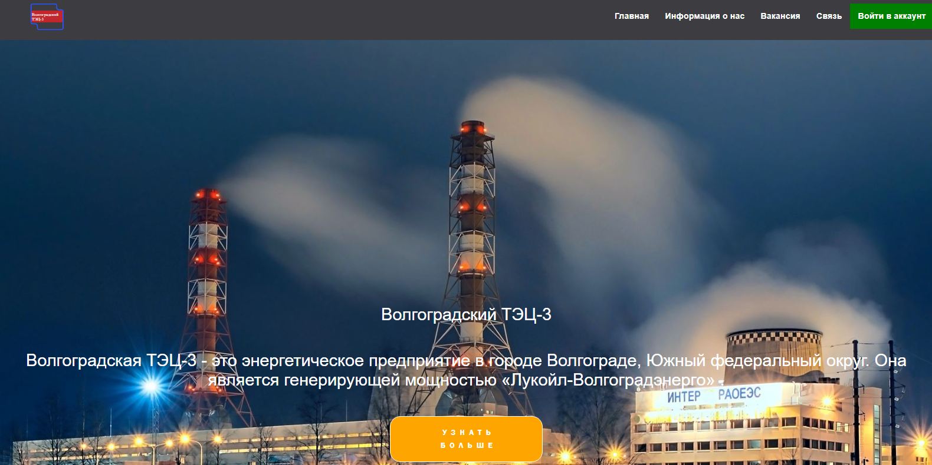

Рисунок 1. Главная страница

## **Оформления СРС**

Чтобы поля были хорошо видны необходимо по команде ***Файл - Параметры – Дополнительно*** установить флажок «Показывать границы текста».

При написании пояснительной записки рекомендуется сразу вставлять материал в листы с рамками, во избежание негативных явлений во время последующего форматирования.

**Содержание** пояснительной записки должно соответствовать содержанию Задания на дипломное проектирование. Слово Содержание на странице со списком глав, разделов и подразделов оформляют:

* шрифт - Times New Roman;
* размер – 14 пт;
* видоизменение - «все прописные» буквы;
* начертание – полужирный;
* выравнивание - по центру;
* интервал перед - 12 пт и после - 6 пт.

**Заголовки**

1) Должны занимать один абзац, поэтому для принудительного переноса большого заголовка на другую строку необходимо использовать комбинацию клавиш: Shift + Enter (в конце заголовка только Enter).

2) Не имеют точку в конце абзаца

3) Не содержат расстановку переносов, а для этого по команде ***Главная – Абзац – Положение на странице*** надо установить флажок «запретить автоматический перенос слов».

4) Всегда располагаются на одной странице вместе с информацией первого абзаца данного раздела, а для этого по команде ***Главная – Абзац – Положение на странице*** надо установить флажок «не отрывать от следующего».

5) Имеют абзацный отступ – 0 пт (то есть отсутствует красная строка).

**Заголовки разделов** размещаются с новой страницы и форматируются следующим образом:

* стиль – Заголовок 1;
* шрифт - Times New Roman;
* размер – 14 пт;
* цвет – чёрный;
* видоизменение - все прописные;
* начертание – полужирный;
* выравнивание - по центру;
* интервал междустрочный – одинарный;
* интервал перед - 12 пт и после - 6 пт;
* положение на странице – с новой страницы;
* положение на странице – не отрывать от следующего.

**Заголовки подразделов, пунктов и подпунктов** форматируются следующим образом:

* стиль – Заголовок 2 (для последующих уровней номер увеличивается);
* шрифт - Times New Roman;
* размер – 14 пт;
* цвет – чёрный;
* видоизменение – отсутствует, поэтому первая буква прописная, а остальные строчные;
* начертание – полужирный;
* выравнивание - по центру;
* интервал междустрочный – одинарный;
* интервал перед - 6 пт и после - 6 пт;
* положение на странице – не отрывать от следующего.

**Сплошной текст**

**Сплошной текст** – это текст документа, который должен быть кратким, четким и не допускать различных толкований.

При изложении обязательных требований в тексте должны применяться слова «должен», «следует», «необходимо», «требуется, чтобы», «разрешается только», «не допускается», «запрещается», «не следует». При изложении других положений следует применять слова – «могут быт», «как правило», «при необходимости», «может быть», «в случае» и т.д.

При этом допускается использовать повествовательную форму изложения текста документа, например «применяют», «указывают» и т.п.

В документах должны применяться научно-технические термины, обозначения и определения, установленные соответствующими стандартами, а при их отсутствии - общепринятые в научно-технической литературе.

**В тексте документа не допускается:**

* применять обороты разговорной речи, техницизмы, профессионализмы;
* применять для одного и того же понятия различные научно-технические термины, близкие по смыслу (синонимы), а также иностранные слова и термины при наличии равнозначных слов и терминов в русском языке;
* применять сокращения слов, кроме установленных правилами русской орфографии, соответствующими государственными стандартами, а также в данном документе;
* сокращать обозначения единиц физических величин, если они употребляются без цифр, за исключением единиц физических величин в головках и боковиках таблиц, и в расшифровках буквенных обозначений, входящих в формулы и рисунки.

**Правила ввода сплошного текста**

* 1. Нажимать <ENTER> надо только в конце абзаца.
  2. Расстановка переноса устанавливается по команде *Сервис* - *Язык* - *Расстановкапереносов* - *Автоматическаярасстановкапереносов (для Office2003)* или *Разметка страницы - Расстановкапереносов (для Office2007)*.
  3. Нельзя: производить центрирование, установку абзацного отступа и сдвиг текста с помощью пробелов и <TAB>.
  4. Сплошной текст оформляется выравниванием **«***по ширине****»***.
  5. Перед знаками препинания пробел не ставится, а ставится после них.
  6. Между обрамляющим знаком: « », ( ),[ ] и текстом пробел не ставится.

*Например*:

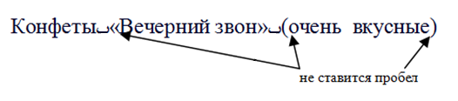

* 1. Не допускается печать одной первой строки абзаца на предыдущей странице и одной последней строки абзаца на последующей странице (правило «Запрет висячих строк»).

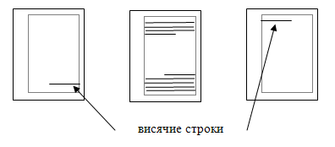

Для устранения «висячих строк» необходимо выполнить команду *Формат* (или *Главная*) *– Абзац* - вкладка «*Положение на странице*» - флажок «*Запрет висячих строк*».

* 1. Нельзя разрывать по разным строкам наименование единиц измерения от их значения, инициалы от фамилии. Для этого необходимо применять нерастяжимый пробел (Shift+Ctrl+ пробел).

Например, 10ºсм, ИвановºМ.ºИ.

* 1. Между словами ставится только один пробел. Нерастяжимый пробел ставится в исключительных случаях.

**Сплошной текст** в пояснительной записке форматируются следующим образом:

* стиль – Обычный;
* шрифт - Times New Roman;
* размер – 14 пт;
* начертание – Обычный;
* выравнивание - По ширине;
* отступ первой строки – 1,25 см;
* отступ слева и справа – 0 пт;
* интервал междустрочный – полуторный (1,5 строки);
* интервал перед - 0 пт и после - 0 пт.

**Списки**

**Списки** используются в том случае, если необходимо перечисление. Список не может состоять из одного пункта перечисления. Нумерованные списки рекомендуется применять для описания этапов алгоритма, где важна последовательность или очерёдность, и в том случае, если предполагается сноска на этот пункт перечисления. В остальных случаях лучше использовать маркированные списки. Во всей пояснительной записке должен использоваться только один вид маркера (рекомендуется маркер в виде тире, маленькой точки или квадратика).

В **маркированных списках** текст после маркера начинается с маленькой буквы; в конце каждого пункта ставится точка с запятой, в конце последнего пункта ставится точка.

В **нумерованных списках** текст после номера с точкой начинается с большой буквы; в конце каждого пункта ставится точка. После номера со скобкой начинается с маленькой буквы, в конце каждого пункта ставится точка с запятой. В конце последнего пункта ставится точка.

**Формулы**

При наличии формул в пояснительной записке, в сплошном тексте обязательно наличие сносок на данную формулу, с указанием номера в скобках (см. рисунок 1).

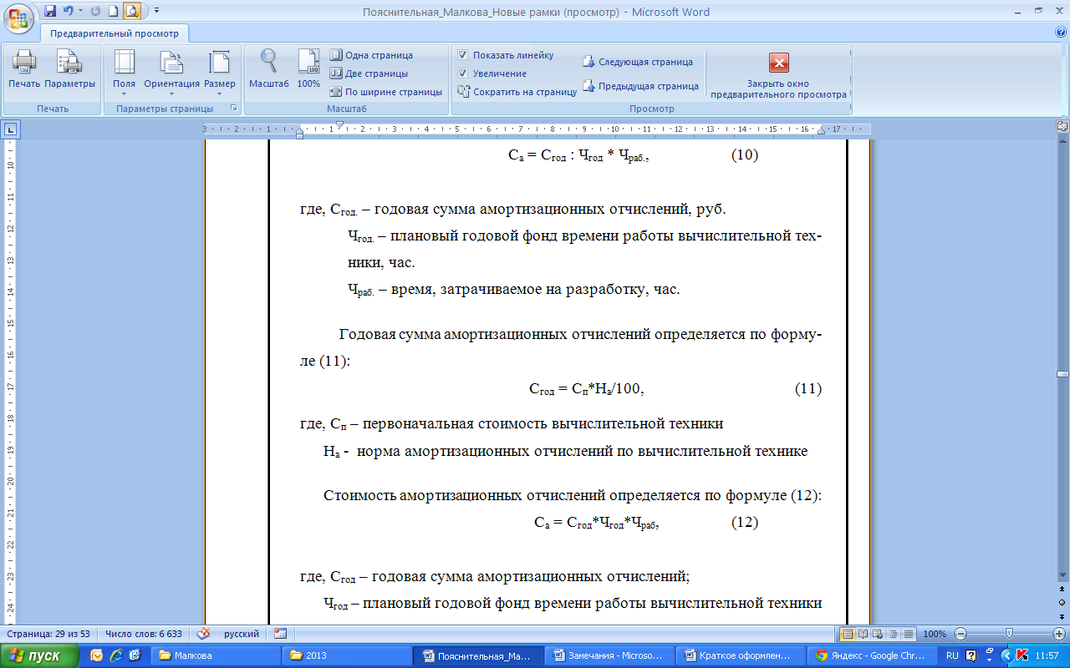

Рисунок 5 - Оформление формул

Нумерация формул производится в скобках и располагается вдоль правого поля. Абзацный отступ до и после формулы - 12 пт.

**Таблицы**

Название таблицы оформляется над таблицей следующим образом:

* стиль – Обычный;
* шрифт - Times New Roman;
* размер – 14 пт;
* начертание – Обычный;
* выравнивание - По левому краю;
* отступ первой строки – 0 см;
* отступ слева и справа – 0 пт;
* интервал междустрочный – одинарный;
* интервал перед - 0 пт и после - 0 пт;
* положение на странице – не отрывать от следующего.

Таблица 1- Название таблицы

|  |  |
| --- | --- |
|  |  |

В таблице информация выравнивается следующим образом:

Рисунок 2. Информация о нас

* названия столбцов – по центру (по вертикали и горизонтали);
* текстовая – по левому краю;
* числовая – по правому краю;
* единицы измерения - по центру;
* междустрочный - одинарный.

Для таблиц, размещённых на нескольких листах, необходимо делать автоматическое повторение строки заголовков таблиц. Для этого необходимо выделить строку заголовка таблицы и выполнить Макет - Повторить строки заголовков.

**Иллюстрации** располагать по центру. Название иллюстраций

* располагать внизу по центру, например, (Рисунок 1 - Название);
* шрифт - Times New Roman;
* размер – 12 пт;
* абзацный отступ перед названием рисунка – 0 пт;
* абзацный отступ после названия рисунка – 12 пт.

В тексте пояснительной записки обязательно должна быть ссылка на рисунок. Например, (см. рисунок 2).



Рисунок 3. Вакансия



Рисунок 4. Связь

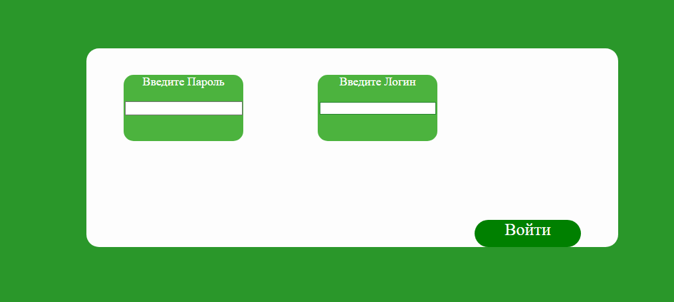

Рисунок 5. Войти в аккаунт